**Nome:** Christian Raines de Almeida **RA:** 01202116

**Características do projeto**

**Frigologia – Grupo 8**

Nosso projeto se chama Frigologia, ele consiste em fazer um monitoramento de temperatura em freezers que armazenam carnes, nossa missão é oferecer soluções de formas criativas aos problemas do mercado frigorífico, atendendo suas necessidades, combatendo os problemas de temperatura e gerando a satisfação de seus consumidores.

Para que os nossos cliente possam diminuir a perda de seus produtos, nós fizemos o estudo das temperaturas ideais para o mantimento das carnes e iremos ajudar nesse processo, o ideal é manter as carnes em freezers ou câmeras de congelamento, no caso das câmeras de congelamento o ideal é manter a média de temperatura de -18°C, com isso a qualidade do produto pode ser mantida até 90 dias, porém o nosso foco é justamente trabalhar com controle de temperatura de freezers, pois precisa de um controle mais meticuloso e geralmente é onde se tem mais perdas do produto pelo mal gerenciamento.

Nos freezers as carnes precisam ser mantidas de o ate 7°C (quatro a sete graus Celsius), porém o ideal e recomendado pelos próprios produtores é manter de 0 a 4°C, pois previne completamente da possível deterioração da carne, assim como você pode ver na tabela a seguir:

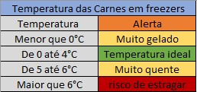

Para esse monitoramento nós usaremos o sensor LM35 nos freezers que é responsável por enviar a temperatura para o nosso sistema, o LM35 é um sensor que pode ser utilizado de diversas formas em muitos tipos de encapsulamentos, isso ajuda na criatividade de poder trabalhar com ele de maneiras diferentes.

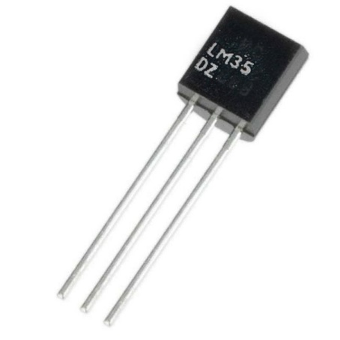

sua faixa de medição é de -55 º C a +150 º C com uma precisão de ± 0,5 º C. A tensão de saída é de 10mV / º C. A sua saída pode ser conectado diretamente a uma porta de qualquer microcontrolador. O LM35 também é muito popular pelo seu valor de mercado que não é alto e acessível, ele está custando em media de 14 a 20 reais.

Nossa meta é ajudar os nossos clientes enviando alertas e relatórios para eles sobre o andamento das temperaturas, o ajudando a estocar corretamente seu produto.

**Referências**

<http://blog.novaeletronica.com.br/lm35-o-sensor-de-temperatura-mais-popular/>

<https://www.vidadesilicio.com.br/lm35-sensor-de-temperatura>

https://www.foodconnection.com.br/sustentabilidade/como-armazenar-carnes-corretamente-no-aougue-ou-frigorfico